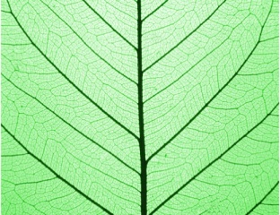
Warbixin ku socota qofka looga shakisan yahay in uu qabo cudurka qaaxada

Dakhtarka-degmada waxaa soo gaadhay warbixin ah in aad xiriir la samaysay qof qaba cudurka qaaxada (TB). Waa dakhtarka-degmada shaqadiisa in dadka la xiriira qof qaba qaaxada la baaro in ay qaadeen iyaguna si loo daaweeyo.
Qaaxadu waa cudur khatar ah, laakiin si fiican oo laga bogsado loo daawayn karo, badanaa lama kala qaado qaaxada.
Dadka si aad ah ula xiriira qofka qaba qaaxada in yar uun baa qaadda. Waqti dheer ayay qaadataa inta la ogaanayo in uu qofku qabo qaaxada.
Dadka qaadaa waxay helayaan daawayn iyo in lala socdo.

Dadka qaar baa u jilicsan in ay qadaan cudurkan. Dadka u jilicsan waxaa ka mid ah:
- Carruurta u dhaxaysa 0-5 sano ee muddo dheer xiriir joogto ah la lahaa qof qaba cudurkan.
- Dadka hab-difaaca-cudurrada ee jirka uu daciifay xanuun dartii sida (sonkorta, kansarka, hiv/aids), ama qaata daawooyinka cudurada aan bixin sida malawad-hurugga, muruqyo-lafo iyo xubno xanuunka sida (daawooynka TNF-alfa-blokkere, dawooyinka kansarka ama kortisoonta).

Calaamadaha lagu garto qaaxada:
- Qufac cusub oo ku hayay 3 asbuuc, shaf xanuun, habeen-dhidid, tamar darri , daal, cunto xumo iyo caatonimmo.
Degmada:
Ciwaanka:
Qofkaad la xiriirto:
Telefon/mobiil:
E-post:
Ma tahay dadka cudurkan u jilicsan ama ma isku aragtay calaamadahan qaar? Ma rabtaa warbixin dheeraad ah, wadahadal? La xiriir dhakhtarkaaga ama adeegga caafimaadka ee degmada:

Taariikh
Salaan wacan

